**구글 스칼라에서 BibTeX 정보 가지고 오는 방법**

LaTeX의 가장 강력한 기능 중 하나가 바로 reference를 citation을 쉽게 해준다는 점이 있다. 이를 위해서는 LaTeX 상의 *.bib 파일 안에 citation 할 논문 정보를 작성해 주어야 한다.

그렇다면 *.bib 파일에 논문 정보를 쉽게 삽입하는 방법은 무엇일까?

다음 논문에 대한 bib 정보를 찾아보도록 하자.

“Multi-precision multiplication for public-key cryptography on embedded microprocessors”

1. 구글 스칼라 (<https://scholar.google.co.kr/>)에 접속한다.

2. 해당 논문을 검색한다.

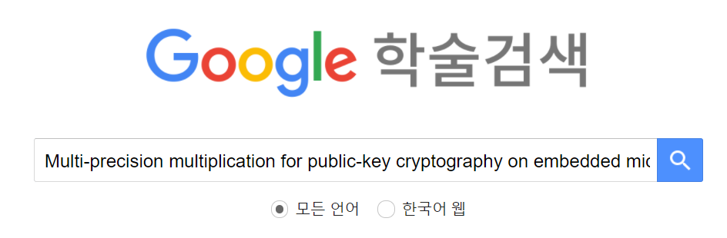

3. 아래쪽 별표 옆에 있는 따옴표를 눌러준다.

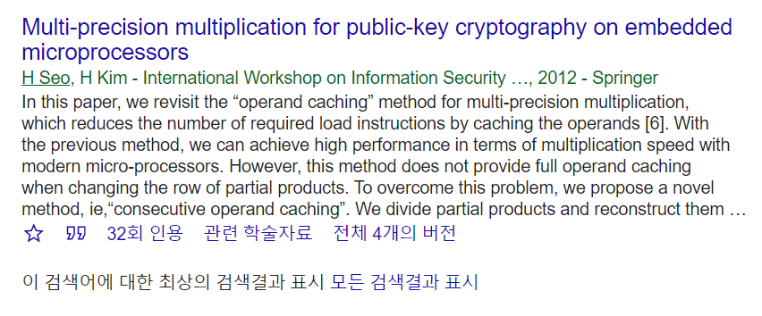

4. BibTeX를 눌러준다.

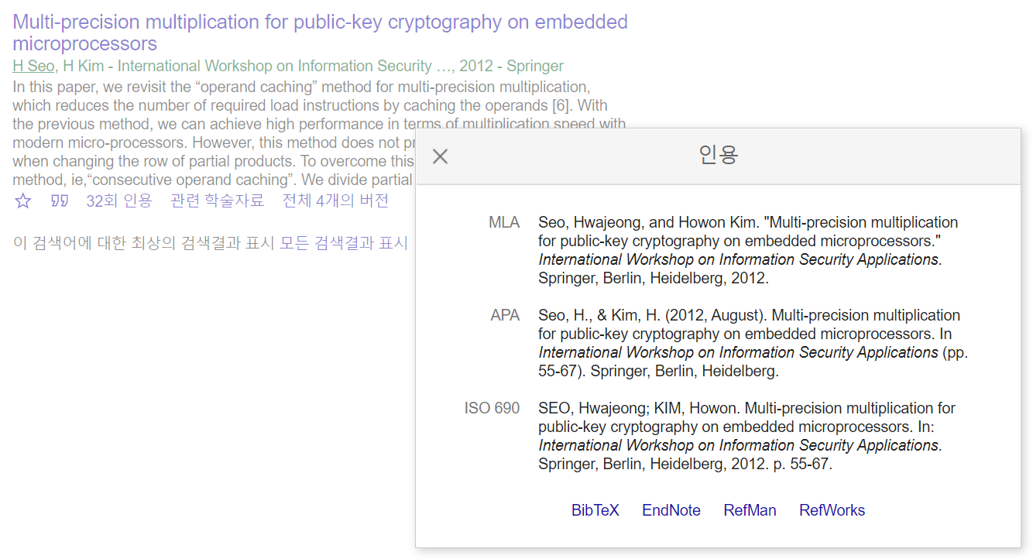

5. 생성된 정보를 *.bib에 삽입해 주고 citation 한다.

